**UNISENAI**

DAVI PRANDEL

GABRIEL MONTEIRO

VINICIUS LOPES

**FrontEnd Improvements: Conserto Site Casa do Microondas**

**Curitiba**

**2025**

**UNISENAI**

Davi Prandel

Gabriel Monteiro

Vinicius Lopes

**FrontEnd Improvements: Conserto Site Casa do Microondas**

**APS Web Frontend Technologies apresentado ao curso de Engenharia de Software do UNISENAI**

**Orientador: Prof. Sidney Leandro da Silva**

Curitiba

2025

**Engenharia De Software**

**Folha de Aprovação**

**APS Web Frontend Technologies apresentada por:**

Davi Prandel, Gabriel Monteiro, Guilherme Marconi e Vinicius Lopes

**Frontend Improvements: Conserto Site Casa do Microondas**

Curitiba, 26 de maio de 2025

**Sumário**

1. **Introdução 1**
2. **Metodologia 2**
3. **Desenvolvimento 3**
4. **Resultados esperados 4**

**Introdução**

O desenvolvimento e a manutenção de websites são atividades essenciais para a presença digital das empresas na atualidade. No caso da Casa do Microondas, a importância de um site funcional e eficiente é crucial para garantir a divulgação dos produtos e o atendimento ao cliente de forma ágil e confiável.

Este trabalho tem como objetivo o conserto e a otimização do site da Casa do Microondas, visando corrigir falhas técnicas que comprometem a experiência do usuário e a performance do sistema. A relevância deste projeto se destaca na melhoria da visibilidade online e na satisfação dos clientes, impactando diretamente nos resultados comerciais da empresa.

Para alcançar esses objetivos, foi realizada uma análise detalhada da aparência do site e também do código-fonte, testes de funcionalidade e implementação das correções necessárias utilizando ferramentas desenvolvidas em sala, com base nos conhecimentos em HTML e CSS.

Este trabalho está organizado em quatro capítulos principais: a introdução, que contextualiza o tema; a metodologia, que detalha os procedimentos adotados; o desenvolvimento, que apresenta as ações realizadas; e a conclusão, que sintetiza os resultados obtidos e sugere possíveis melhorias futuras.

**Metodologia**

Para a execução deste trabalho, foi adotada uma abordagem prática baseada na aplicação dos conhecimentos em HTML e CSS, linguagens fundamentais para a estruturação e estilização de páginas web. Inicialmente, realizou-se um diagnóstico detalhado do site da Casa do Microondas para identificar os principais erros e falhas que comprometiam seu funcionamento e apresentação visual.

Diante das diversas inconsistências encontradas, boa parte do código-fonte foi reescrita e reestruturada do zero, com o objetivo de garantir uma estrutura semântica adequada, maior organização e funcionalidade eficiente dos elementos da página. Paralelamente, ajustes no CSS foram implementados para otimizar o layout, melhorar a responsividade e assegurar a compatibilidade visual com diferentes navegadores.

Todo o processo foi desenvolvido utilizando editores de código compatíveis com HTML e CSS, com testes contínuos realizados em navegadores diversos para assegurar a eficácia das alterações e a qualidade da experiência do usuário.

Dessa forma, a metodologia aplicada combinou análise crítica, reestruturação completa do código e validação dos resultados, garantindo que o site corrigido atendesse aos requisitos técnicos e estéticos esperados.

**Desenvolvimento**

No processo de desenvolvimento do trabalho, primeiramente foram elencados os problemas visuais e de código presentes no site da Casa do Microondas. Entre os principais problemas identificados estavam:

* Reduzir títulos e cabeçalhos iniciais;
* Formalizar informações;
* Remover excesso de informações;
* Recolorir o site;
* Remover marcas apresentadas;
* Tornar funcional o botão de contato via WhatsApp;
* Melhorar a estilização do lema para que fosse enfatizado;
* Especificar os endereços dos locais de atendimento;
* Remodelar os lugares onde as informações estavam inseridas, separando-as de acordo com seus “gêneros”.

Com base nessas observações, foram definidas as melhorias necessárias para a otimização do site. Para facilitar a visualização das mudanças propostas, foi criada uma prototipação da nova interface utilizando a ferramenta Figma, que possibilitou planejar o layout e a experiência do usuário de forma clara e organizada.

Após a aprovação do protótipo, iniciou-se a fase de implementação, na qual utilizamos o Visual Studio Code (VSCode) para refazer, editar e reescrever as linhas de código HTML e CSS. Essa etapa envolveu a reconstrução da estrutura do site, a aplicação dos estilos e a validação contínua dos resultados por meio de testes em diferentes navegadores.

Dessa forma, o desenvolvimento foi conduzido de maneira sistemática, desde a identificação dos problemas até a entrega de um site funcional, visualmente aprimorado e tecnicamente consistente

**Resultados Esperados**

Aqui estão exemplos dos protótipos desenvolvidos em sala pelo FIGMA, que serão posteriormente aprimorados fazendo com que o site se torne cada vez mais utilizável e melhor para o usuário

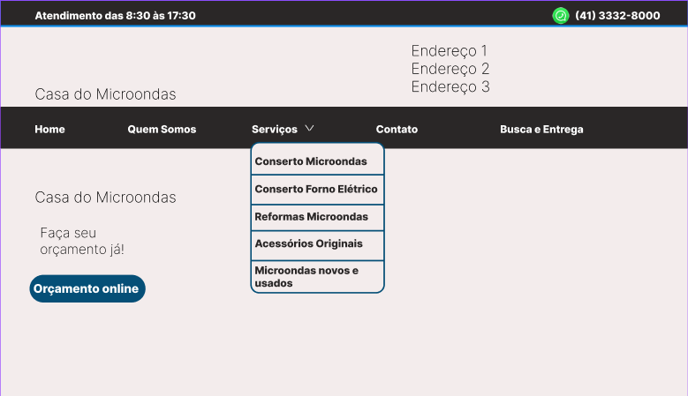

[**https://www.figma.com/design/yNWqnhhm2vA8etLn5AxRyt/Sem-t%C3%ADtulo?node-id=0-1&p=f&t=6AVbVN3XFucIu0QZ-0**](https://www.figma.com/design/yNWqnhhm2vA8etLn5AxRyt/Sem-t%C3%ADtulo?node-id=0-1&p=f&t=6AVbVN3XFucIu0QZ-0)

**Link Repositório de Desenvolvimento GITHUB** (Onde tudo será catalogado)**:**